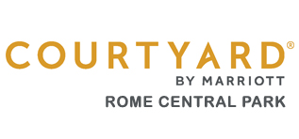

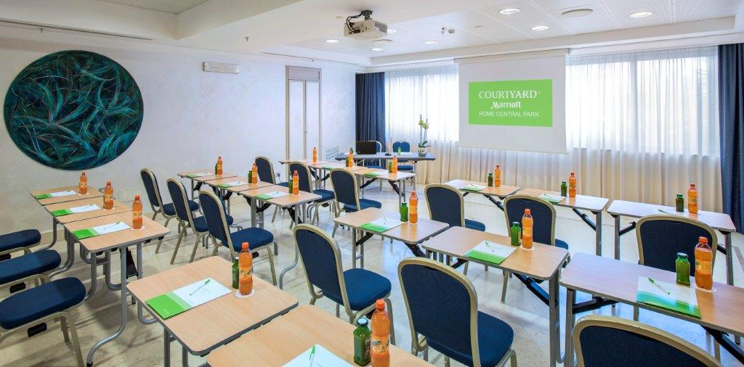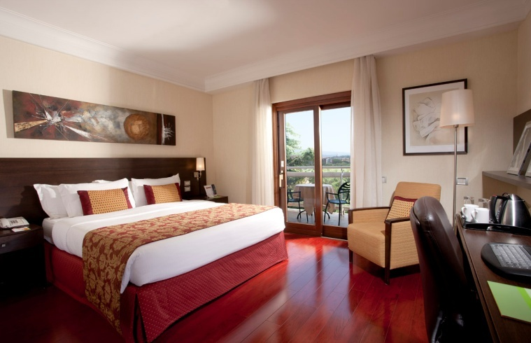

|  |
| --- |
|  |
|  | |

[**Courtyard**](http://www.marriott.com/hotels/travel/romcp-courtyard-rome-central-park/)icona-mark-per-post-Linkedin-PNG

**Courtyard by Marriott Rome Central Park**

* 162 camere (la maggior parte con la vista su San Pietro)
* 11 sale meeting con luce naturale (plenaria fino a 300 persone)
* Palestra panoramica
* Sito web – *www.marriott.com/romcp*
* Ristorante Moscati à la Carte – [*www.ristorantemoscati.it*](http://www.ristorantemoscati.it)
* Bistro e terrazza
* Lobby bar
* **Collegamenti:**  
  - BUS NAVETTA da/per la Città del Vaticano in soli 15 minuti  
  - TRENO METROPOLITANO (Stazioni Gemelli)

|  |
| --- |
| **OFFERTA** |

Desideriamo ringraziarla per l’interesse dedicato alla nostra struttura ed ai nostri servizi. Con riferimento alla vostra gradita richiesta, siamo lieti di presentare la nostra migliore offerta:

|  |
| --- |
| **PERNOTTAMENTO** |

* **CHECK-IN** 7 dicembre 2021
* **CHECK-OUT** 12 dicembre 2021
* **CONTINGENTE** 120 camere
* **Gratuità: 1 per squadra**
* TARIFFA DOPPIA USO SINGOLO € 85.00 per camera doppia uso singola

TARIFFA CAMERA DOPPIA € 90,00 per camera doppia

TARIFFA CAMERA TRIPLA € 110,00 per camera tripla

BENEFIT:

* Offerta Pranzo: Pokè + dolcetto + acqua e caffe = € 15.00 a persona
* Cena Sociale sabato 11 dicembre ore 20,30 : € 45+iva
* Sconto del 20% al Ristorante Moscati ( interno alla struttura) x tutti i giorni del soggiorno
* Business center in dotazione ( segreteria della Presidenza e sala riunioni)
* Sala Meeting per 70 persone concessa gratuitamente per il giorno del congresso

|  |
| --- |
| **INFORMAZIONI GENERALI** |

* Colazione a buffet inclusa nel prezzo della camera: orari di apertura dalle 6.30 alle 10.30
* Servizio macchina privata per/da Aeroporto Fiumicino: Euro 55+Iva fino a tre persone, Euro 250+Iva per gruppi fino a 50 persone
* Sala Fitness 7° piano: gratuita
* Palestra adiacente: Euro 10.00 al giorno
* Orario check-in: 14.00 / orario check-out: 12.00, per gruppi: 10:00
* Late check-out fino alle 18.00 supplemento del 50% della tariffa camera, dopo le 18:00 supplemento del 100%
* Distanza dall’Aeroporto di Fiumicino: 30 km/40 minuti max. 1 ora.
* Distanza dal centro storico: 8 km / min. 15 minuti max. 25 minuti
* Ristoranti, negozi e super market a pochi minuti a piedi
* Facchinaggio Euro 2.00 per persona IN/OUT – su richiesta
* Delivery in camera Euro 5.00 per camera
* Parcheggio esterno Euro 1.50 per ora o Euro 10.00 al giorno / parcheggio interno Euro 3.00 per ora o Euro 25.00 al giorno
* Accettiamo pagamenti con carta di credito

|  |
| --- |
| **OPZIONE** |

Le camere saranno mantenute in opzione fino al prossimo 31 ottobre. In tale data verranno rilasciate il 100% delle camere invendute

Simona Ferro

Director of Sales and Marketing

**Courtyard by Marriott Rome Central Park**

Direct Tel. +39 06 35574856

Fax. +39 06 3017944

Email [simona.ferro@hotelcentralparkroma.com](mailto:simona.ferro@hotelcentralparkroma.com)